北京印刷学院“成才表率”公示材料
李思明，女，汉族，21岁， 2007年5月加入中国共产党，系信息与机电工程学院2008级电气信息专业学生，现任信息与机电工程学院学电气学生党支部支部书记。
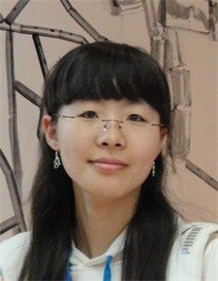
李思明同学在高中阶段即获得多项奖励，如北京市优秀学生干部、全国“春蕾杯”征文三等奖等。进入大学后，获得多项校级奖学金，积极参加学校各类活动。在学校举办的第二届党支部特色“DV”大赛时，其作品获得校三等奖。
李思明同学积极参与或组织各类党支部活动。如观看环保纪录片、环保知识问答、写环保祝福语，促进了当代大学生的环境保护意识；为了增进交流，组织党员和重点培养对象进行素质拓展；利用业余时间到大兴区附近的子弟小学进行义务支教活动等。

